**В Якутске открылась выставка 7-летней художницы**

Первая персональная выставка юного художника Анны Сидоровой-воспитанницы детской художественной студии АГИКИ

[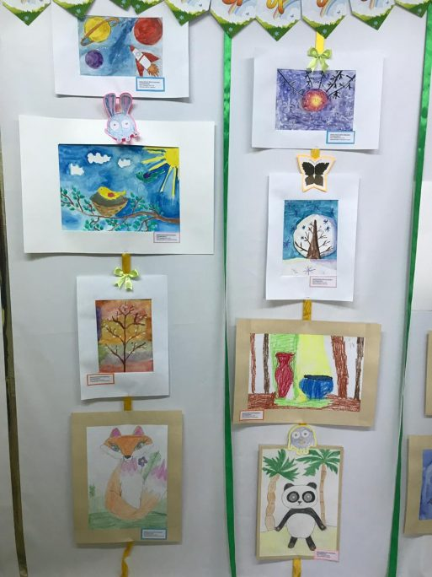](https://sakhalife.ru/wp-content/uploads/2019/04/img-20190425-wa0138.jpg)

Кто из именитых художников​ может похвастаться тем, что в 7 лет открывал свою персональную выставку? Вопрос сложный.​ Но в наше время возможно всё.​ Нынче век детей-индиго и сверходаренностей. В Арктическом государственном институте культуры и искусств уже несколько лет подряд успешно работает художественная студия » Школа АГИКИ», где с детьми очень серьёзно и методично занимаются большие мастера- преподаватели института.

[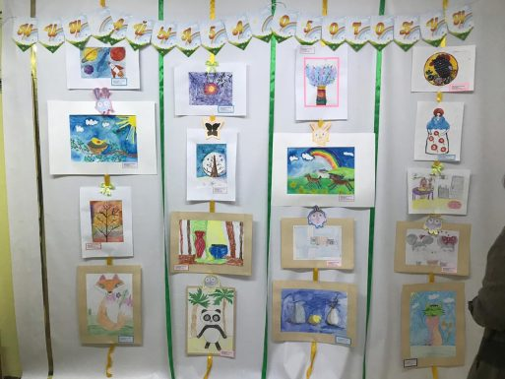](https://sakhalife.ru/wp-content/uploads/2019/04/img-20190425-wa0097.jpg)

И вот результат: воспитанница детского сада «Туллукчаан» г. Якутска Аня Сидорова, которая занимается в студии, открыла​ ​ первую персональную выставку «Мин айыл5а о5отобун»- » Мы- дети природы».​ Аня занимается под руководством старшего преподавателя кафедры живописи и графики​ Надежды Сергеевны Ивановой с 2017 года, за два года обучения достигла очень больших успехов.

[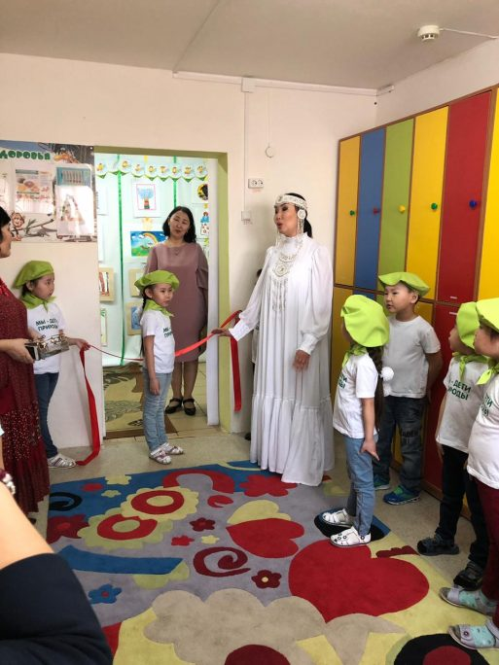](https://sakhalife.ru/wp-content/uploads/2019/04/img-20190424-wa0050.jpg)

Открытие выставки прошло по всем законам вернисажа: были выставлены работы, разрезали ленту, поздравляли автора и радовались. В рамках​ открытия​ выставки студентка​ кафедры живописи и графики​ Любовь Федотова ​ ​ провела для детей мастер-класс «Арт-Мунха». Надо сказать, что участники мастер-класса очень старались и остались довольны от того, что освоили новые навыки в рисовании.

[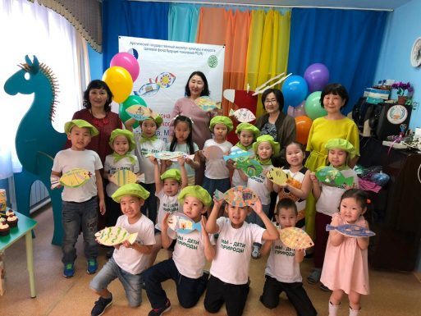](https://sakhalife.ru/wp-content/uploads/2019/04/img-20190424-wa0053.jpg)

Вот что говорит по поводу работы художественной​ студии » Школа АГИКИ» заведующая кафедрой живописи и графики института, известный художник Туйара Ефимовна​ Шапошникова :

**«Мы поддерживаем детское творчество, популяризируем разные виды искусства. Для юных участников сегодняшняя акция уже является профориентационным мероприятием, хотя они совсем еще малыши.​ Художественную студию » Школа Агики» , которая мы организовали при институте посещают как совсем маленькие, начинающие художники,​ так и дети постарше. Окончив студию, ребята могут в будущем​ поступить в наш институт».**

[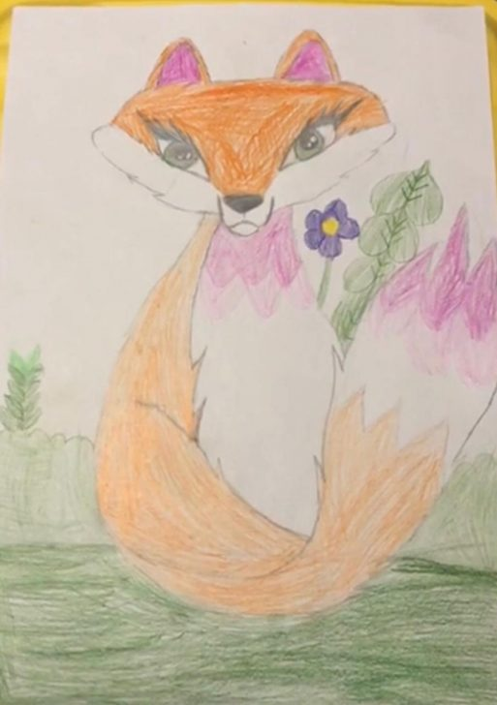](https://sakhalife.ru/wp-content/uploads/2019/04/img-20190425-wa0064.jpg)

Ну, а мы поздравляем Анечку Сидорову, ее педагогов и родителей​ с первой персональной выставкой и желаем​ творческих успехов!

[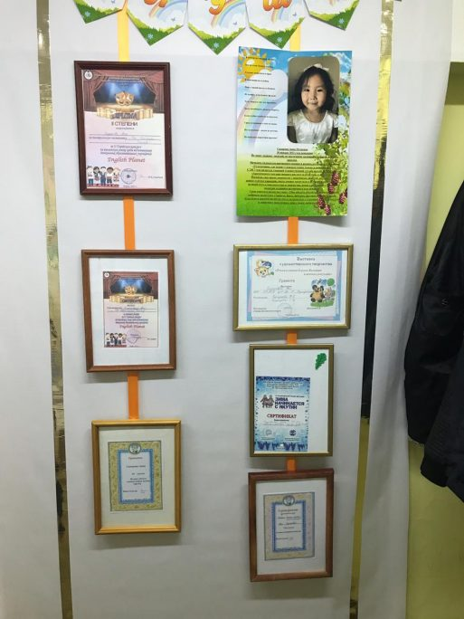](https://sakhalife.ru/wp-content/uploads/2019/04/img-20190425-wa0096.jpg)

Источник: **АГИКИ**